PLAN DE CLASE/NOTA TÉCNICA
NIVEL: PRIMARIA
MIÉRCOLES 14 SEPTIEMBRE

1.- NOMBRE DEL PROFESOR: Ana Lilia Hernández Sánchez GRADO: 3° GRUPO: “A”
2.- ASIGNATURA: ORTOGRAFÍA
3.- TRIMESTRE: 1°
4.- SEMANA: Semana del 12 al 16 de septiembre 2022
5.- TIEMPO: 20 minutos
6.- TEMA: DICTADO
7.- PROPÓSITOS: Identificar los sonidos de las palabras para su correcta escritura

8.- COMPETENCIA: Aplicar conocimientos ortográficos y gramaticales

9.- APRENDIZAJE ESPERADO: Utilizar las reglas ortográficas adecuadamente.

10.- CONTENIDOS: Reglas ortográficas

11.- RECURSOS: Nota técnica con imágenes y explicación

12.- MATERIALES: cuaderno, lápices y colores, plataforma

13.- IMPLEMENTACIÓN DE ACCIONES DEL P.E.M.C. En proceso de autorización

14.- INICIO:

Comenzaremos preguntándoles cómo escribimos zapato, sandalia, cocina

- Actividad rompe hielo: Pasar al pizarrón a algunos compañeros para que escriban algunas palabras.
- Preguntas introductorias: ¿cómo escribimos las palabras?

15.- DESARROLLO:

DICTADO

1.- tóxico
2.- externo
3.- texto
4.- extra
5.- boxeo
6.- extremo
7.- convexo
8.- exponer
9.- exitoso
10.- próximo

16.- CIERRE:

Actividad y Tipo de organización: Individual ( x ) Equipo ( ) Grupal ( )

*Realiza tus banderines de las palabras que hayas tenido incorrectas

17.- EVALUACIÓN: Autoevaluación ( ) Coevaluación ( ) Heteroevaluación ( x )

Se evaluará la actividad realizada en cuaderno y la participación durante la clase con el objetivo identificar los problemas que existieran sobre el tema.

- ACTITUDINAL: Cumple con su asistencia y participación
- CONCEPTUAL: Completa sus actividades en tiempo y forma
- PROCEDIMENTAL: Escribe de manera correcta palabras diversas

18.- TAREA:
*Sin tarea

PLAN DE CLASE/NOTA TÉCNICA
NIVEL: PRIMARIA
MIÉRCOLES 14 SEPTIEMBRE

1.- NOMBRE DEL PROFESOR: Ana Lilia Hernández Sánchez GRADO: 3° GRUPO: “A”
2.- ASIGNATURA: FORMACIÓN CÍVICA Y ÉTICA
3.- TRIMESTRE: 1°
4.- SEMANA: Semana del 12 al 16 de septiembre 2022
5.- TIEMPO: 50 minutos
6.- TEMA: RECONOZCO MIS CAPACIDADES Y POTENCIALIDADES PARA ACTUAR
7.- PROPÓSITOS: Se asuman como sujetos dignos, capaces de desarrollarse plenamente mediante el disfrute y cuidado de su persona, de tomar decisiones responsables y autónomas

8.- COMPETENCIA: Apego a la legalidad y sentido de justicia

9.- APRENDIZAJE ESPERADO: Identifica situaciones, en la escuela o el lugar donde vive, en las que se aplican en igualdad de circunstancias reglas y normas

10.- CONTENIDOS: Favorecen la reflexión sobre situaciones personales y colectivas de índole ética y ciudadana

11.- RECURSOS: Nota técnica con imágenes y explicación

12.- MATERIALES: cuaderno, lápices y colores, plataforma

13.- IMPLEMENTACIÓN DE ACCIONES DEL P.E.M.C. En proceso de autorización

14.- INICIO:

Comenzaremos preguntándoles ¿qué son las capacidades? ¿admiran a alguien?

- Actividad rompe hielo: Platicaremos primero sobre las capacidades que tiene cada uno
- Preguntas introductorias: ¿todos somos iguales? ¿todos tenemos capacidades iguales?

15.- DESARROLLO:

RECONOZCO MIS CAPACIDADES Y POTENCIALIDADES PARA ACTUAR

En un mismo grupo de personas podemos reconocer quiénes son hábiles para las matemáticas, saben pintar o dibujar, son buenos cuando practican deportes, escriben historias, narran cuentos, enseñan a otros o bailan muy bien.

La CAPACIDAD, es lo que permite a una persona realizar con éxito una terea. Si cada uno identifica para qué es bueno y lo que le gusta hacer, esas capacidades pueden aprovecharse para el bien de todos.

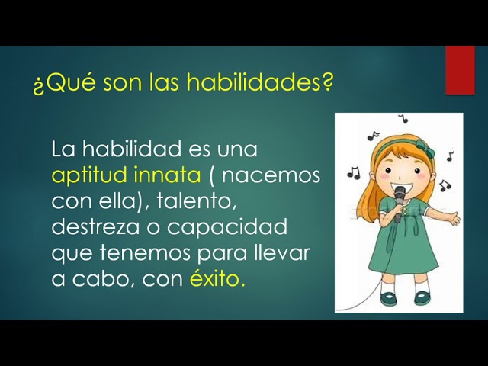

16.- CIERRE:

Actividad y Tipo de organización: Individual ( x ) Equipo ( ) Grupal ( )

*Realizar en su cuaderno el apunte sobre las capacidades y habilidades

*Escribe 3 habilidades que tengas y 3 cosas que te gusten hacer e ilustra

17.- EVALUACIÓN: Autoevaluación ( ) Coevaluación ( x ) Heteroevaluación ( )

Se evaluará la actividad realizada en cuaderno y la participación durante la clase con el objetivo identificar si existen dudas sobre el tema.

- ACTITUDINAL: Cumple con su asistencia y participación
- CONCEPTUAL: Completa sus actividades en tiempo y forma
- PROCEDIMENTAL: Aplica el concepto de habilidad y capacidad en su vida cotidiana

18.- TAREA:
*Sin tarea

PLAN DE CLASE/NOTA TÉCNICA
NIVEL: PRIMARIA
MIÉRCOLES 14 SEPTIEMBRE

1.- NOMBRE DEL PROFESOR: Ana Lilia Hernández Sánchez GRADO: 3° GRUPO: “A”
2.- ASIGNATURA: ESPAÑOL
3.- TRIMESTRE: 1°
4.- SEMANA: Semana del 12 al 16 de septiembre 2022
5.- TIEMPO: 50 minutos
6.- TEMA: CUESTIONARIO DE LA SEMANA
7.- PROPÓSITOS: Comprender los temas relacionados durante la semana

8.-COMPETENCIA: Estudio

9.- APRENDIZAJE ESPERADO: Comprende conceptos vistos en diversas materias

10.-CONTENIDOS: Estudio de temas diversos

11.- RECURSOS: Nota técnica con imágenes y explicación

12.- MATERIALES: cuaderno, lápices y colores, plataforma

13.- IMPLEMENTACIÓN DE ACCIONES DEL P.E.M.C. En proceso de autorización

14.- INICIO:

Comenzaremos haciendo una breve retroalimentación de los temas de la semana

- Actividad rompe hielo: Retroalimentación de temas
- Preguntas introductorias: ¿qué recuerdan sobre los temas vistos?

15.- DESARROLLO:

CUESTIONARIOS:

ESPAÑOL

1.- ¿Qué es una biblioteca?
2.- ¿Para que nos sirve visitar una biblioteca?
3.- ¿De qué manera pueden estar organizados los libros?
4.- Escribe 3 reglas de una biblioteca
5.- ¿Qué son los derechos humanos?
6.- ¿Qué son los documentos de identidad?
7.- Menciona 3 documentos que te identifican

MATEMÁTICAS

1.- Coloca el signo de ( > ) ( < ) o (=) según corresponda

3215____ 2125

1489____ 1489

12315_____ 14575

235____ 128

898_____975

2.- Encuentra el número que falta

10 - ____ = 3

10 - ____= 4

100 - ____= 30

200 - ____= 40

120 - ____= 60

3.- Completa las sucesiones numéricas
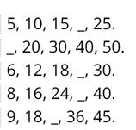

CIENCIAS NATURALES:

1.- ¿Qué es el sistema óseo?
2- ¿Qué son los huesos?
3.- ¿Cómo podemos cuidar nuestro esqueleto?
4.- ¿De cuántos huesos está compuesto el esqueleto humano?
5.- ¿De qué está hecho el cartílago?
6.- ¿En qué consiste la función de soporte de los huesos?
7.- ¿En qué consiste la función de protección de los huesos?

LA ENTIDAD DONDE VIVO

1.- ¿Qué es una localidad?
2.- ¿A qué nos referimos con características físicas de mi localidad? Menciona alguna
3.- ¿A qué nos referimos con los elementos sociales de mi localidad?
4.- ¿Por qué es necesario utilizar símbolos en un croquis?
5.- ¿Cuáles son los puntos cardinales para localizar lugares en un croquis?
6.- Si ves a una persona de mayor edad en la esquina de la calle tratando de cruzar. ¿qué harías?
7- ¿Consideras que tu localidad es segura? Si, no ¿por qué?
8.- ¿Qué es una tradición en tu localidad?

FORMACIÓN CÍVICA:

1.- ¿Qué es una capacidad?
2.- ¿Qué es una habilidad?
3.- Escribe una habilidad que tengas
4.- ¿Qué es la responsabilidad?
5.- ¿Por qué es importante reconocer lo que hacemos bien?

16.- CIERRE:

Actividad y Tipo de organización: Individual ( x ) Equipo ( ) Grupal ( )

*Responde el cuestionario en tu cuaderno correspondiente

17.- EVALUACIÓN: Autoevaluación ( ) Coevaluación ( x ) Heteroevaluación ( )

Se evaluará la actividad realizada en cuaderno y la participación durante la clase con el objetivo identificar si existen dudas con respecto al tema.

- ACTITUDINAL: Cumple con su asistencia y participación
- CONCEPTUAL: Completa sus actividades en tiempo y forma
- PROCEDIMENTAL: Maneja de manera clara los conceptos vistos durante la semana

18.- TAREA:
*Sin tarea

PLAN DE CLASE/NOTA TÉCNICA
NIVEL: PRIMARIA
MIÉRCOLES 14 SEPTIEMBRE

1.- NOMBRE DEL PROFESOR: Ana Lilia Hernández Sánchez GRADO: 3° GRUPO: “A”
2.- ASIGNATURA: LA ENTIDAD DONDE VIVO
3.- TRIMESTRE: 1°
4.- SEMANA: Semana del 12 al 16 de septiembre 2022
5.- TIEMPO: 50 minutos
6.- TEMA: CUESTIONARIO DE LA SEMANA
7.- PROPÓSITOS: Comprender los temas relacionados durante la semana

8.-COMPETENCIA: Estudio

9.- APRENDIZAJE ESPERADO: Comprende conceptos vistos en diversas materias

10.-CONTENIDOS: Estudio de temas diversos

11.- RECURSOS: Nota técnica con imágenes y explicación

12.- MATERIALES: cuaderno, lápices y colores, plataforma

13.- IMPLEMENTACIÓN DE ACCIONES DEL P.E.M.C. En proceso de autorización

14.- INICIO:

Comenzaremos haciendo una breve retroalimentación de los temas de la semana

- Actividad rompe hielo: Retroalimentación de temas
- Preguntas introductorias: ¿qué recuerdan sobre los temas vistos?

15.- DESARROLLO:

CUESTIONARIOS:

ESPAÑOL

1.- ¿Qué es una biblioteca?
2.- ¿Para qué nos sirve visitar una biblioteca?
3.- ¿De qué manera pueden estar organizados los libros?
4.- Escribe 3 reglas de una biblioteca
5.- ¿Qué son los derechos humanos?
6.- ¿Qué son los documentos de identidad?
7.- Menciona 3 documentos que te identifican

MATEMÁTICAS

1.- Coloca el signo de ( > ) ( < ) o (=) según corresponda

3215____ 2125

1489____ 1489

12315_____ 14575

235____ 128

898_____975

2.- Encuentra el número que falta

10 - ____ = 3

10 - ____= 4

100 - ____= 30

200 - ____= 40

120 - ____= 60

3.- Completa las sucesiones numéricas

CIENCIAS NATURALES:

1.- ¿Qué es el sistema óseo?
2- ¿Qué son los huesos?
3.- ¿Cómo podemos cuidar nuestro esqueleto?
4.- ¿De cuántos huesos está compuesto el esqueleto humano?
5.- ¿De qué está hecho el cartílago?
6.- ¿En qué consiste la función de soporte de los huesos?
7.- ¿En qué consiste la función de protección de los huesos?

LA ENTIDAD DONDE VIVO

1.- ¿Qué es una localidad?
2.- ¿A qué nos referimos con características físicas de mi localidad? Menciona alguna
3.- ¿A qué nos referimos con los elementos sociales de mi localidad?
4.- ¿Por qué es necesario utilizar símbolos en un croquis?
5.- ¿Cuáles son los puntos cardinales para localizar lugares en un croquis?
6.- Si ves a una persona de mayor edad en la esquina de la calle tratando de cruzar. ¿qué harías?
7- ¿Consideras que tu localidad es segura? Si, no ¿por qué?
8.- ¿Qué es una tradición en tu localidad?

FORMACIÓN CÍVICA:

1.- ¿Qué es una capacidad?
2.- ¿Qué es una habilidad?
3.- Escribe una habilidad que tengas
4.- ¿Qué es la responsabilidad?
5.- ¿Por qué es importante reconocer lo que hacemos bien?

16.- CIERRE:

Actividad y Tipo de organización: Individual (x) Equipo ( ) Grupal ( )

*Responde el cuestionario en tu cuaderno correspondiente

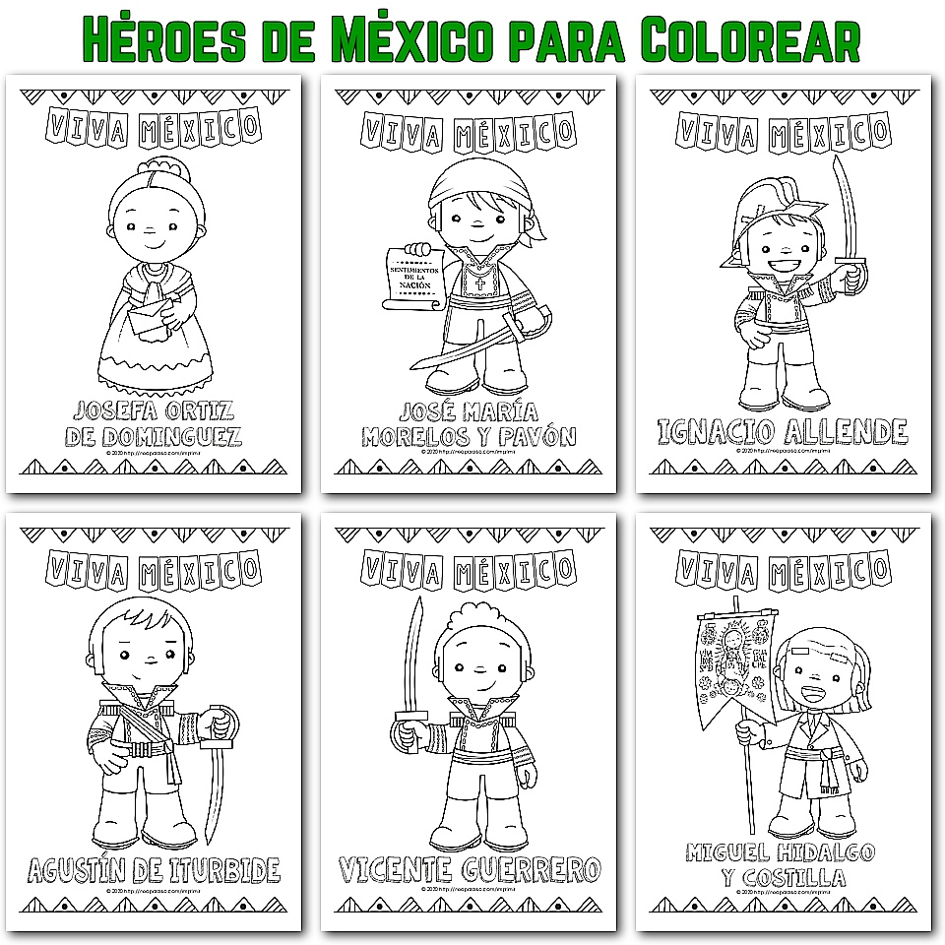
*Actividad referente al 15 de septiembre

17.- EVALUACIÓN: Autoevaluación ( ) Coevaluación ( x ) Heteroevaluación ( )

Se evaluará la actividad realizada en cuaderno y la participación durante la clase con el objetivo identificar si existen dudas con respecto al tema.

- ACTITUDINAL: Cumple con su asistencia y participación
- CONCEPTUAL: Completa sus actividades en tiempo y forma
- PROCEDIMENTAL: Maneja de manera clara los conceptos vistos durante la semana

18.- TAREA:
*Sin tarea

